Smlouva o poskytování úklidových a souvisejících služeb
pro územní pracoviště České Budějovice
uzavřená podle § 1746 odst. 2 zákona č. 89/2012 Sb., občanský zákoník,
ve znění pozdějších předpisů (dále jen „smlouva“)
mezi:

Českou národní bankou
Na Příkopě 28
115 03 Praha 1
zastoupenou: Ing. Zdeňkem Viriusem, ředitelem sekce správní
a
Ing. Jakubem Janákem, ředitelem odboru technického
IČO: 48136450
DIČ: CZ48136450
(dále jen „objednatel“ či „ČNB“)
a
……………………………………
zapsanou v obchodním rejstříku vedeném ................………...
se sídlem/místem podnikání: ........................................
zastoupenou: ..................
IČO: .........................
DIČ: .........................
bankovní spojení/číslo účtu: .................................... (plátce DPH uvede svůj účet, který je zveřejněn podle § 98 zákona o DPH)
(doplní dodavatel)
(dále jen „poskytovatel“)

Článek I

Předmět a místo plnění
- Předmětem této smlouvy je závazek poskytovatele provádět v budově objednatele v Českých Budějovicích úklidové služby včetně dodávek spotřebního materiálu, odvážet a likvidovat odpad včetně nebezpečného odpadu a pečovat o zeleň.
- Bližší specifikace a četnost provádění jednotlivých činností dle odst. 1 jsou uvedeny v příloze č. 1 této smlouvy.
- Pravidelné činnosti bude poskytovatel provádět v četnostech stanovených
v příloze č. 1 této smlouvy a činnosti na výzvu v termínech/lhůtách stanovených ve výzvě, v této smlouvě či dohodnutých pověřenými osobami smluvních stran. Konkrétní specifikace a rozsah činností poskytovaných na výzvu budou určeny ve výzvě.
- Poskytovatel odpovídá za včasné a řádné plnění a za to, že plnění bude prováděno v souladu s touto smlouvou, s potřebnou odbornou péčí a že výsledek úklidových prací bude odpovídat obvyklým standardům kvality.
- Místem plnění je budova ČNB České Budějovice, na adrese Lannova třída 1,
České Budějovice.

Článek II

Provádění úklidových prací
- Poskytovatel se zavazuje provádět pravidelné úklidové práce v četnostech stanovených v podrobných specifikacích uvedených v příloze č. 1 této smlouvy.
- Úklid nad rámec pravidelného úklidu bude poskytovatel provádět na základě výzvy zaslané poskytovateli v souladu s touto smlouvou.
- Spotřební materiál bude poskytovatel doplňovat průběžně podle potřeby.
- Poskytovatel je povinen při provádění úklidových prací dodržovat veškeré právní předpisy ČR, právní předpisy EU závazné v ČR, bezpečnostní, hygienické a ekologické normy a předpisy.
- Poskytovatel se zavazuje používat při úklidových pracích výhradně ekologicky šetrné a zdravotně nezávadné čisticí prostředky, vyjma odůvodněných případů, kdy toto nebude možné či vhodné (např. údržba mosazných prvků), nebo nedohodnou-li se pověřené osoby smluvních stran jinak. Tyto případy budou zaznamenány v „Knize úklidů“. Ekologická šetrnost čisticího prostředku (výrobku) je dána jeho označením, že se jedná o ekologicky šetrný výrobek - ekoznačkou.
- Poskytovatel je povinen do 10 pracovních dnů od výzvy předložit objednateli příslušné atesty a/nebo bezpečnostní listy k používaným čisticím prostředkům.
- Poskytovatel je povinen provádět údržbu parketových a keramických podlah (viz příloha č. 1 této smlouvy) s objednatelem dohodnutým způsobem.

Článek III

Odvoz a likvidace odpadů
- Objednatel je původcem odpadu dle zákona č. 541/2020 Sb., o odpadech, ve znění pozdějších předpisů (dále jen „zákon o odpadech“), nestanoví-li tato smlouva jinak. Pracovníci poskytovatele zajišťující odvoz a likvidaci odpadu zabezpečují ve spolupráci s pracovníky poskytovatele provádějícími úklid dotřídění, shromažďování a ukládání jednotlivých druhů odpadů do příslušných sběrných nádob. Poskytovatel je povinen zabezpečit komunikaci a koordinaci prací s oprávněnou osobou, která odpad fyzicky přebírá.
- Poskytovatel je povinen vést průběžnou evidenci všech odpadů vyprodukovaných objednatelem dle této smlouvy v rozsahu povinností dle zákona o odpadech a prováděcích právních předpisů a zasílat ji e-mailem pověřeným osobám objednatele k potvrzení nejpozději do každého 10. dne měsíce následujícího po měsíci, za který je evidence vedena, k čemuž použije formulář uvedený v příloze č. 4 této smlouvy, nebude-li dohodnuto pověřenými osobami jinak. Po potvrzení průběžné evidence odpadů za uplynulý měsíc objednatelem je poskytovatel oprávněn vystavit daňový doklad za daný kalendářní měsíc. Poskytovatel též připravuje podklady pro zpracování ročního hlášení o produkci a nakládání s odpady, které je povinen předat objednateli každoročně nejpozději do 5. února. V případě, že bude objednateli uložena pokuta za nesplnění povinnosti vést řádně průběžnou evidenci všech odpadů v důsledku pochybení nebo prodlení poskytovatele, uhradí poskytovatel objednateli škodu tímto způsobenou.
- Odvoz a likvidaci odpadu bude poskytovatel provádět podle specifikace uvedené v příloze č. 1 této smlouvy.
- Poskytovatel prohlašuje, že bude provádět odvoz a likvidaci papírového odpadu skartací prostřednictví osob majících příslušné oprávnění požadované právními předpisy.

Článek IV

Způsob zadávání činností na výzvu
- Objednatel vyzve poskytovatele k provedení činností prováděných na výzvu dle této smlouvy prostřednictvím e-mailu s nepřetržitým provozem na adrese: …………. (doplní dodavatel).
- Poskytovatel potvrdí nejpozději do 2 pracovních dnů od doručení výzvy
na e-mail pověřených osob objednatele příjem výzvy. Současně potvrdí objednatelem stanovený termín nástupu a uvede konkrétní osoby, které budou provádět požadované činnosti. Termín stanovený objednatelem ve výzvě je možné změnit na základě dohody pověřených osob smluvních stran.
- V případě potřeby havarijního úklidu (např. prasklé potrubí) je poskytovatel povinen zahájit úklidové práce v místě plnění nejpozději do 2 hodin od doručení výzvy, nebude-li pověřenými osobami dohodnuta delší lhůta. To, že se jedná o havárii, uvede objednatel ve výzvě spolu se stručným popisem situace.
- Práce spočívající v údržbě zeleně a práce na výzvu nad rámec pravidelného úklidu, u kterých je cena stanovena hodinově (s výjimkou havárie), budou prováděny na základě odsouhlasené cenové nabídky, kterou zašle poskytovatel pověřené osobě objednatele současně s potvrzením výzvy dle odst. 2 tohoto článku. Cenová nabídka bude kalkulována podle odhadované pracnosti a jednotkových cen uvedených v příloze č. 2 této smlouvy. K ceně prací za údržbu zeleně bude připočtena cena materiálu nezbytného k provedení prací, a to ve výši ceny obvyklé v místě a čase plnění. Provádění požadované činnosti lze zahájit až po odsouhlasení cenové nabídky pověřenou osobou objednatele.

Článek V

Prohlášení a další povinnosti poskytovatele
- Poskytovatel je povinen:
- zajistit provádění předmětu plnění podle této smlouvy výhradně trestně bezúhonnými pracovníky;
- provádět prostřednictvím vedoucího zakázky kontrolu průběhu a kvality provedeného plnění dle této smlouvy, a to minimálně 1x týdně v souladu s objednatelem odsouhlaseným plánem kontrol, nebude-li pověřenými osobami smluvních stran dohodnuto jinak nebo pověřenou osobou objednatele určeno jinak. Nejpozději poslední pracovní den každého měsíce za tímto účelem poskytovatel zašle na e-maily pověřených osob objednatele k odsouhlasení plán kontrol na následující měsíc. Zároveň s plánem kontrol zašle vlastní návrh možných prováděných činností na výzvu. První plán kontrol zašle poskytovatel objednateli k odsouhlasení nejpozději do 5 pracovních dnů po nabytí účinnosti této smlouvy. Vedoucí zakázky bude kontrolu ve stanoveném termínu provádět bezprostředně po provedení prací jednotlivými pracovníky poskytovatele. Výsledky každé kontroly zapíše vedoucí zakázky do “Knihy úklidů“. V případě, že poskytovatel neodstraní nedostatky reklamovaného plnění ve lhůtě stanovené dle odst. 2 tohoto článku, nebo budou-li se nedostatky v plnění opakovat, zavazuje se poskytovatel provádět prostřednictvím vedoucího zakázky kontrolu průběhu a kvality provedeného plnění dle této smlouvy minimálně 3x týdně, a to po dobu určenou objednatelem;
- dbát na pořádek v prostorách šaten, úklidových komor, skladů a místností přidělených k užívání poskytovateli a tyto prostory předat ke dni ukončení trvání této smlouvy vyklizené a uvedené do původního stavu s přihlédnutím k běžnému opotřebení;
- dodržovat vnitřní pokyny a směrnice objednatele stanovující provozně-technické podmínky v prostorách a zařízeních, s nimiž objednatel pracovníky poskytovatele seznámí. O seznámení bude proveden zápis;
- dodržovat bezpečnostní požadavky objednatele, které jsou uvedeny v příloze č. 3 této smlouvy (vč. povinnosti ohlášení se na recepci a identifikace jednotlivých pracovníků poskytovatele před vstupem do budovy) a respektovat pokyny službu konajících zaměstnanců bankovní policie nebo pracovníků ostrahy budovy;
- zavést nejpozději ke dni zahájení plnění dle této smlouvy pro potřebu objednatele a vlastních kontrolních orgánů „Knihu úklidů“, kde budou zapisovány skutečnosti stanovené touto smlouvou, dohodou smluvních stran nebo určené objednatelem. „Kniha úklidů“ bude uložena v budově na místě určeném dle dohody smluvních stran tak, aby k ní měly přístup pověřené osoby obou smluvních stran;
- zaslat do 10 pracovních dnů od uzavření této smlouvy seznam veškerých čisticích prostředků, které poskytovatel hodlá používat k úklidovým službám (včetně uvedení, k jakému úklidu budou jednotlivé čisticí prostředky použity), a to na e-mailové adresy pověřených osob objednatele (nedomluví-li se pověřené osoby smluvních stran jinak); poskytovatel je povinen na pokyn pověřené osoby objednatele vyměnit čisticí prostředek (a to kdykoli v průběhu plnění této smlouvy), nebude-li tento odpovídat podmínkám této smlouvy. Toto bude zaznamenáno v „Knize úklidů“. Seznam čisticích prostředků v souladu a za podmínek stanovených v tomto písm. g) je poskytovatel povinen rovněž zaslat na výzvu pověřené osoby objednatele, a to do 10 pracovních dnů od obdržení výzvy;
- zasílat nejpozději do 5. pracovního dne každého měsíce podklady pro fakturaci za provedené plnění, a to v podobě cenových tabulek ve struktuře odpovídající příloze č. 2 této smlouvy, a to na e-mailové adresy pověřených osob objednatele k odsouhlasení;
- neprodleně oznámit objednateli jakoukoliv vadu zjištěnou na zařízení objednatele (zejména protékající záchod, netěsnou vodovodní baterii, prasklý přívod vody, nefunkční osvětlení apod.).
- Objednatel je oprávněn posoudit, zda kvalita prováděného plnění odpovídá požadavkům na obvyklou kvalitu plnění, zejména na kvalitu úklidu. Na případné nedostatky plnění neprodleně upozorní poskytovatele a provede zápis do „Knihy úklidů“. Poskytovatel je povinen bezodkladně, nejpozději ve lhůtě stanovené objednatelem, odstranit reklamované nedostatky.
- V případě opakovaného prodlení s plněním nebo v případě opakované nedostatečné kvality poskytovaného plnění je vedoucí zakázky, a na požádání objednatele i statutární zástupce poskytovatele (nebo jím pověřená osoba), povinen se na výzvu objednatele dostavit za účelem odstranění nedostatků v poskytovaném plnění na společné jednání, a to do sídla objednatele, nebude-li dohodnuto pověřenými osobami smluvních stran jinak. Výstupem z jednání bude zápis s návrhy opatření pro odstranění případných nedostatků plnění. Tato opatření se zavazuje poskytovatel bez zbytečného odkladu nebo v dohodnutých lhůtách realizovat.
- Poskytovatel se zavazuje mít sjednané pojištění odpovědnosti za škodu způsobenou třetím osobám v souvislosti s plněním této smlouvy, a to s pojistným plněním ve výši nejméně 5 milionů Kč (slovy: pět milionů korun českých). Poskytovatel se zavazuje, že pojištění v uvedené výši a rozsahu zůstane účinné po celou dobu trvání této smlouvy, a do 5 pracovních dnů od výzvy objednatele je poskytovatel povinen toto objednateli doložit.
- Poskytovatel se dále zavazuje, že v souvislosti s plněním dle této smlouvy:
  - zajistí legální zaměstnávání osob a férové a důstojné pracovní podmínky pro všechny pracovníky podílející se na plnění této smlouvy. Férovými a důstojnými pracovními podmínkami se přitom rozumí takové pracovní podmínky, které splňují alespoň minimální standardy stanovené pracovněprávními a mzdovými předpisy. Poskytovatel je povinen zajistit splnění požadavků dle tohoto ustanovení i u svých poddodavatelů;
  - zajistí řádné a včasné plnění finančních závazků vůči svým poddodavatelům, kdy za řádné a včasné plnění se považuje plné uhrazení poddodavatelem vystavených faktur za plnění poskytnutá poskytovatelem v souvislosti s touto smlouvou, a to nejpozději do 10 dnů od obdržení platby ze strany objednatele (pokud splatnost poddodavatelem vystavené faktury nenastala dříve). Objednatel je oprávněn požadovat předložení dokladů o provedených platbách poddodavatelům.
- Na plnění poskytnutá poddodavateli poskytovatele se pohlíží tak, jako by je provedl poskytovatel sám.
- Poskytovatel odpovídá za škody, které způsobí jeho pracovníci, či třetí osoby, při poskytování plnění dle této smlouvy, a to zejména na majetku objednatele. Vzniklé škody je poskytovatel povinen neprodleně, nejpozději následující den, oznámit objednateli. Objednatel a poskytovatel se dohodnou na způsobu nápravy, a to buď uvedením do původního stavu, nebo uhrazením vzniklé škody (např. v rámci sjednaného pojištění poskytovatele).
- Poskytovatel je oprávněn změnit své poddodavatele jen s předchozím písemným souhlasem objednatele (bez povinnosti smluvních stran uzavírat dodatek k této smlouvě). Seznam poddodavatelů ke dni uzavření této smlouvy tvoří přílohu č. 5 této smlouvy. Změnu v osobě poddodavatele či doplnění poddodavatele zašle poskytovatel na e-mailové adresy pověřených osob objednatele k vyjádření.
- Poskytovatel není oprávněn převést svá práva a povinnosti vyplývající z této smlouvy na třetí osobu bez předchozího písemného souhlasu objednatele.

Článek VI

Ceny plnění
- Ceny za plnění dle této smlouvy budou stanoveny podle skutečného rozsahu plnění
a podle položkových a jednotkových cen uvedených v příloze č. 2 této smlouvy.
- Cena za práce na údržbě zeleně a za práce na výzvu nad rámec pravidelného úklidu, u kterých je cena stanovena hodinově (s výjimkou havárie), bude stanovena dohodou na základě objednatelem odsouhlasené cenové nabídky poskytovatele dle čl. IV odst. 4.
- Cena za havarijní úklid bude stanovena jako součin hodinové sazby uvedené
v příloze č. 2 této smlouvy a počtu skutečně odpracovaných hodin. K ceně prací bude připočtena cena za výjezd uvedená v příloze č. 2 této smlouvy, podle okolností bude připočtena cena za použití techniky nezbytné k provedení činnosti, a to ve výši ceny obvyklé v místě a čase plnění.
- Ceny zahrnují veškeré náklady poskytovatele spojené s plněním dle této smlouvy.
- Pověřená osoba objednatele může pověřené osobě poskytovatele oznámit, že z provozních důvodů některé z činností nebudou dočasně prováděny; v takovém případě budou údaje o rozsahu a době dočasného zúžení plnění zaznamenány pověřenou osobou objednatele do „Knihy úklidů“. V případě, že snížení rozsahu činností bude trvalé, dohodnou smluvní strany tuto změnu dodatkem ke smlouvě.
- Ceny uvedené v příloze č. 2 této smlouvy jsou cenami bez daně z přidané hodnoty. K cenám plnění bude účtována daň z přidané hodnoty v sazbě platné v den vzniku daňové povinnosti.
- Poskytovatel je oprávněn navrhnout objednateli změnu jednotkových cen uvedených v příloze č. 2 této smlouvy, s výjimkou cen za spotřební materiál, v návaznosti na vývoj Indexu cen tržních služeb, stejné období předchozího roku = 100, konkrétně index N812 Úklidové služby, sloupec Průměr od počátku roku, a to průměr za předchozí kalendářní rok, který vyhlašuje Český statistický úřad. Úpravu cen je poskytovatel oprávněn navrhnout nejdříve po uplynutí jednoho roku ode dne nabytí účinnosti této smlouvy.

Článek VII

Platební podmínky
- Daňové doklady za plnění dle této smlouvy bude poskytovatel vystavovat 1x měsíčně, a to po uplynutí měsíce, v němž byla plnění poskytnuta. Přílohou daňového dokladu budou objednatelem odsouhlasené cenové tabulky dle čl. V odst. 1 písm. h) a v případě plnění na výzvu kopie dokladů potvrzujících převzetí plnění a objednatelem odsouhlasená cenová nabídka dle čl. IV odst. 4 (vyjma havárie), případně další přílohy dle této smlouvy nebo požadavků objednatele. Daňové doklady za leden až listopad příslušného kalendářního roku je poskytovatel povinen doručit objednateli nejpozději do 31. prosince daného kalendářního roku a daňový doklad za prosinec daného roku nejpozději do 15. ledna následujícího kalendářního roku.
- Doklad k úhradě (fakturu) zašle poskytovatel elektronicky jako přílohu e-mailové zprávy na adresu faktury@cnb.cz ve formátu ISDOC. Pokud není možné vytvořit doklad ve formátu ISDOC, je možné zasílat jej ve formátu PDF. V jedné e-mailové zprávě smí být pouze jeden doklad k úhradě. Mimo vlastní doklad k úhradě může být přílohou
e-mailové zprávy jedna až sedm příloh k dokladu ve formátech PDF, DOC, DOCX, XLS, XLSX. Přijaty budou i doklady k úhradě v jiném formátu, který bude v souladu s evropským standardem elektronické faktury. Nebude-li možné zaslat doklad k úhradě elektronicky, zašle jej poskytovatel v analogové formě na adresu:
Česká národní banka
sekce rozpočtu a účetnictví
odbor účetnictví
Na Příkopě 28
115 03 Praha 1
- Doklad k úhradě bude obsahovat údaje podle § 435 občanského zákoníku a bankovní účet, na který má být placeno, a který je uveden v záhlaví této smlouvy nebo který byl později aktualizován poskytovatelem (dále jen „určený účet“). Daňový doklad bude nadto obsahovat náležitosti stanovené v zákoně o dani z přidané hodnoty. Nezbytnou náležitostí každého dokladu je také číslo této smlouvy (ve formátu ISDOC v poli ID ve skupině Contract References). Pokud doklad bude postrádat některou ze stanovených náležitostí nebo bude obsahovat chybné údaje, je objednatel oprávněn jej vrátit poskytovateli, a to až do lhůty splatnosti. Nová lhůta splatnosti začíná běžet dnem doručení bezvadného dokladu.
- V případě, že bude v dokladu k úhradě uveden jiný než určený účet, je pověřený pracovník poskytovatele povinen na základě výzvy objednatele sdělit na e-mailovou adresu, ze které byla výzva odeslána, zda má být zaplaceno na bankovní účet uvedený v dokladu, nebo na určený účet. V tomto případě se doklad k úhradě nevrací s tím, že lhůta splatnosti začíná běžet až dnem doručení sdělení poskytovatele podle předchozí věty.
- Splatnost dokladů činí 14 dnů ode dne jejich doručení objednateli. Povinnost zaplatit je splněna odepsáním příslušné částky z účtu objednatele ve prospěch účtu poskytovatele.
- Smluvní strany se ve smyslu občanského zákoníku dohodly, že objednatel je oprávněn započíst jakoukoli svou peněžitou pohledávku za poskytovatelem, ať splatnou či nesplatnou, oproti jakékoli peněžité pohledávce poskytovatele za objednatelem, ať splatné či nesplatné.

Článek VIII

Pověřené osoby smluvních stran
- Poskytovatel se zavazuje pro řádné plnění této smlouvy určit vedoucího zakázky, který je na náklady poskytovatele povinen zejména:
- koordinovat veškeré plnění dle této smlouvy; u činností na výzvu seznamovat pracovníky poskytovatele s předmětem a rozsahem požadované činnosti dle této smlouvy,
- kontrolovat průběh a kvalitu veškerého plnění dle této smlouvy, a to zejména v rozsahu stanoveném v čl. V odst. 1 písm. b) této smlouvy,
- vypracovávat a předkládat nabídky, vč. jejich cenové kalkulace,
- účastnit se jednání s objednatelem,
- poskytovat součinnost pověřené osobě objednatele pro řádné plnění této smlouvy,
- provádět kompletaci a kontrolu všech podkladů pro fakturaci,
- určovat řádný technologický postup provádění plnění dle této smlouvy, včetně prostředků k tomu užitých,
- zajišťovat závozy spotřebního materiálu a veškerou manipulaci se spotřebním materiálem a zajišťovat technické prostředky pro výkon plnění dle této smlouvy,
- provádět kontrolu přítomnosti jednotlivých pracovníků poskytovatele v místě plnění.

- Pověřené osoby smluvních stran:
České Budějovice | za objednatele: | David Hastík david.hastik@cnb.cz  +420 736 524 562  Hana Horáková  hana.horakova@cnb.cz  +420 736 524 644
České Budějovice | za poskytovatele: | vedoucí zakázky  …………………………  e-mail: ……...…………  tel.: …………..….……..  (doplní dodavatel)
- Tam, kde se smlouva odvolává na dohodu pověřených osob smluvních stran, nevyžaduje tato dohoda uzavření dodatku ke smlouvě.
- Poskytovatel se zavazuje, že v případě změny v osobě vedoucího zakázky doloží objednateli splnění kvalifikačního požadavku objednatele ve stejném rozsahu, jaký byl stanoven pro vedoucího zakázky v zadávací dokumentaci veřejné zakázky na plnění předmětu této smlouvy (dále jen „zadávací dokumentace“). Změna může být provedena až po vyjádření pověřené osoby objednatele, že vedoucí zakázky splňuje stanovenou kvalifikaci. Objednatel je povinen se vyjádřit nejpozději do 3 pracovních dnů od obdržení podkladů od poskytovatele.
- Objednatel si vyhrazuje právo v odůvodněných případech požádat poskytovatele o výměnu vedoucího zakázky, a to zejména v případě opakovaného zjištění nedodržování kvality či lhůt plnění, opakovaného neplnění jiných povinností dle této smlouvy či z důvodu opakované nespokojenosti s kvalitou poskytovaného plnění. Poskytovatel na základě písemné odůvodněné žádosti zajistí změnu v osobě vedoucího zakázky, a to nejpozději do 15 pracovních dnů od obdržení žádosti objednatele, nedohodnou-li se pověřené osoby smluvních stran jinak.
- Smluvní strany se zavazují vzájemně informovat o případné změně v osobách či kontaktních údajích uvedených v tomto článku, a to e-mailem zaslaným pověřeným osobám druhé smluvní strany, bez nutnosti uzavírání dodatku ke smlouvě, v případě změny v osobě vedoucího zakázky při dodržení ustanovení tohoto článku.

Článek IX

Smluvní pokuty
- V případě prodlení poskytovatele s provedením plnění v kterékoliv smlouvou stanovené nebo pověřenými osobami dohodnuté nebo ve výzvě stanovené lhůtě (termínu), s výjimkou případů uvedených níže, je objednatel oprávněn požadovat smluvní pokutu ve výši 1 000 Kč za každý den prodlení, je-li lhůta (termín) stanovena v pracovních dnech ve výši 1 000 Kč za každý pracovní den prodlení.
- V případě prodlení poskytovatele ve lhůtě pro zahájení úklidu v případě havárie je objednatel oprávněn požadovat smluvní pokutu ve výši 300 Kč za každou hodinu prodlení.
- V případě prodlení poskytovatele ve lhůtě pro potvrzení výzvy dle čl. IV odst. 2 nebo v termínu pro zahájení nebo provedení činností na výzvu je objednatel oprávněn požadovat smluvní pokutu ve výši 500 Kč za každý pracovní den prodlení.
- V případě prodlení poskytovatele ve lhůtě stanovené dle čl. V odst. 2 pro odstranění zjištěných nedostatků je objednatel oprávněn požadovat smluvní pokutu ve výši 500 Kč za každý pracovní den prodlení.
- Objednatel je oprávněn požadovat smluvní pokutu ve výši 500 Kč za každý případ neprovedení kontroly v souladu s čl. V odst. 1 písm. b) této smlouvy.
- Objednatel je oprávněn požadovat smluvní pokutu ve výši 100 Kč za každý pracovní den prodlení se zasláním plánu kontrol dle čl. V odst. 1 písm. b) této smlouvy.
- V případě, že se některý ze zástupců poskytovatele (bez řádného zdůvodnění, odsouhlaseného pověřenou osobou objednatele) nezúčastní jednání dle čl. V odst. 3, nebo v případě prodlení s realizací opatření k odstranění nedostatků, je objednatel oprávněn požadovat smluvní pokutu ve výši 5 000 Kč za každý takový případ.
- Objednatel je oprávněn požadovat smluvní pokutu ve výši 300 Kč za každých 5 případů reklamace pravidelného úklidu. Jedním případem reklamace se rozumí každý jednotlivý nedostatek pravidelného úklidu zapsaný objednatelem do “Knihy úklidů“.
- V případě nedodržení bezpečnostních požadavků uvedených v příloze č. 3 této smlouvy je objednatel oprávněn požadovat smluvní pokutu ve výši 1 000 Kč za každý jednotlivý případ, a to i opakovaně.
- V případě, že poskytovatel použije k úklidovým pracím čisticí prostředek, který nesplňuje požadavky uvedené v čl. II odst. 5 (nejedná-li se o výjimku z tohoto postupu), je povinen vyměnit takovýto čisticí prostředek za jiný, který splňuje požadavky, a zároveň je objednatel oprávněn požadovat smluvní pokutu ve výši 500 Kč za každý jednotlivý případ takového porušení, a to i opakovaně.
- V případě porušení závazku poskytovatele dle čl. V odst. 5 písm. a) či b) je objednatel oprávněn požadovat smluvní pokutu ve výši 500 Kč za každý zjištěný případ takového porušení, a to i opakovaně.
- V případě prodlení poskytovatele ve lhůtě dle čl. V odst. 1 písm. g) pro zaslání seznamu veškerých čisticích prostředků, které poskytovatel hodlá používat k úklidovým službám, či ve lhůtě dle čl. II odst. 6 pro předložení příslušných atestů a/nebo bezpečnostních listů k používaným čisticím prostředkům je objednatel oprávněn požadovat smluvní pokutu ve výši 100 Kč za každý pracovní den prodlení.
- V případě prodlení poskytovatele ve lhůtě dle čl. VII odst. 1 pro doručení daňových dokladů za plnění poskytnutá do konce listopadu daného roku je objednatel oprávněn požadovat smluvní pokutu ve výši 300 Kč za každý den prodlení.
- V případě prodlení poskytovatele ve lhůtě dle čl. VII odst. 1 pro doručení daňového dokladu za plnění poskytnuté v prosinci daného roku je objednatel oprávněn požadovat smluvní pokutu ve výši 500 Kč za každý den prodlení.
- V případě porušení závazku poskytovatele dle čl. VIII odst. 4 je objednatel oprávněn požadovat smluvní pokutu ve výši 500 Kč za každý den, kdy bude vedoucím zakázky osoba, která neprokázala objednateli splnění kvalifikace v souladu s čl. VIII odst. 4, či za každý den, kdy nebude stanoven žádný vedoucí zakázky.
- V případě prodlení poskytovatele s výměnou vedoucího zakázky ve lhůtě dle čl. VIII odst. 5 této smlouvy je objednatel oprávněn požadovat smluvní pokutu ve výši 500 Kč za každý pracovní den prodlení.
- V případě prodlení objednatele s úhradou daňového dokladu je poskytovatel oprávněn požadovat úrok z prodlení podle předpisů občanského práva.
- Splatnost dokladu k úhradě smluvní pokuty je 14 dnů po jeho doručení povinné smluvní straně. Povinnost zaplatit je splněna odepsáním příslušné částky z účtu povinné smluvní strany ve prospěch účtu oprávněné smluvní strany.
- Smluvní pokutou není dotčen nárok na náhradu škody v plné výši.

Článek X

Mlčenlivost
Poskytovatel se zavazuje zajistit, že veškeré osoby, které se budou na plnění podle této smlouvy podílet (včetně poddodavatelů a jejich pracovníků), zachovají mlčenlivost o všech skutečnostech, se kterými se u objednatele v průběhu plnění seznámí, vyjma plnění povinností stanovených právními předpisy a vyjma sdělení takových skutečností osobám, které jsou na základě právních předpisů vázány stejnou nebo přísnější povinností mlčenlivosti, a dále vyjma případů, kdy se sdělením takových skutečností objednatel písemně souhlasí či jde o informace veřejně přístupné. Povinnost mlčenlivosti není časově omezena.

Článek XI

Součinnost objednatele
Objednatel zajistí pracovníkům poskytovatele (poddodavatele):
- vstup do objektu plnění (při dodržení bezpečnostních požadavků objednatele dle přílohy č. 3 této smlouvy),
- poučení před zahájením plnění o místních platných předpisech bezpečnosti práce, hygieny práce a požární ochrany,
- přístup ke zdrojům teplé a studené užitkové vody a elektrické energie a bezplatný odběr těchto médií v míře nezbytné pro plnění závazku poskytovatele dle této smlouvy,
- přístup k hygienickému zařízení (toaleta, umývadlo, místo pro převlékání).

Článek XII
Uveřejnění smlouvy a skutečně uhrazené ceny
- Poskytovatel si je vědom zákonné povinnosti objednatele uveřejnit na svém profilu tuto smlouvu včetně všech jejích případných změn a dodatků a výši skutečně uhrazené ceny za plnění této smlouvy.
- Profilem objednatele je elektronický nástroj, prostřednictvím kterého objednatel, jako veřejný zadavatel dle zákona č. 134/2016 Sb., o zadávání veřejných zakázek, ve znění pozdějších předpisů (dále jen „ZZVZ“), uveřejňuje informace a dokumenty ke svým veřejným zakázkám způsobem, který umožňuje neomezený a přímý dálkový přístup, přičemž profilem objednatele v době uzavření této smlouvy je https://ezak.cnb.cz/.
- Povinnost uveřejňování dle tohoto článku je objednateli uložena § 219 ZZVZ.
- Uveřejňování bude prováděno dle ZZVZ a příslušného prováděcího předpisu k ZZVZ.

Článek XIII

Trvání a ukončení smlouvy
- Smlouva se uzavírá na dobu neurčitou. Vypovědět ji může kterákoliv ze smluvních stran písemnou výpovědí doručenou druhé straně. Výpovědní doba je šestiměsíční a běží od prvého dne měsíce následujícího po měsíci, ve kterém byla doručena písemná výpověď druhé smluvní straně. Poskytovatel je oprávněn vypovědět smlouvu nejdříve po uplynutí jednoho roku ode dne nabytí účinnosti této smlouvy.
- V případě, že některá ze smluvních stran podstatným způsobem poruší smluvní povinnost vyplývající pro ni z této smlouvy, je druhá smluvní strana oprávněna od smlouvy odstoupit.
- Za podstatné porušení smluvní povinnosti se považuje zejména:
- ze strany poskytovatele:
- prodlení v jakékoli lhůtě/termínu dle této smlouvy delší než 30 dnů,
- porušení jakékoli povinnosti stanovené v čl. V odst. 1 písm. a), d) a e), čl. X, porušení povinnosti určit vedoucího zakázky dle č. VIII odst. 1, či nebude-li tento splňovat požadavky v souladu s čl. VIII odst. 4,
- ze strany objednatele:
- prodlení s úhradou daňového dokladu delší než 30 dnů.
- Objednatel může dále odstoupit od smlouvy kdykoliv po zahájení insolvenčního řízení na majetek poskytovatele.
- Odstoupení je účinné okamžikem doručení oznámení o odstoupení druhé smluvní straně. Odstoupením od smlouvy nezaniká nárok objednatele na smluvní pokuty dle čl. IX této smlouvy, či nárok smluvních stran na náhradu škody.

Článek XIV

Závěrečná ustanovení
- Smlouva nabývá platnosti dnem podpisu smluvními stranami a účinnosti dne 1. 5. 2022 (nebude-li možné ze zákonných důvodů smlouvu uzavřít nejpozději 1. 5. 2022, např. z důvodu, že zadávací řízení nebude ukončeno, bude účinnost smlouvy relativně posunuta).
- V případě uplatňování tzv. náhradního plnění ve smyslu § 81 a násl. zákona č. 435/2004 Sb., o zaměstnanosti, ve znění pozdějších předpisů, budou veškeré záležitosti týkající se tzv. náhradního plnění řešeny s poskytovatelem prostřednictvím kontaktní adresy: nahradniplneni@cnb.cz.
- Smlouvu lze měnit nebo doplňovat pouze formou písemných chronologicky číslovaných dodatků podepsaných oprávněnými zástupci obou smluvních stran, není-li stanoveno touto smlouvou jinak.
- Závazkový vztah založený touto smlouvou se řídí českým právním řádem, zejména občanským zákoníkem.
- Odpověď stran této smlouvy podle § 1740 odst. 3 občanského zákoníku s dodatkem nebo odchylkou není přijetím nabídky, ani když podstatně nemění podmínky nabídky.
- Smluvní strany se dohodly, že případný spor, který vznikne z této smlouvy nebo v souvislosti s ní, bude rozhodován výlučně podle českého práva obecnými soudy v České republice.
- Veškerá komunikace mezi smluvními stranami vztahující se k této smlouvě bude probíhat v českém jazyce, nebude-li smluvními stranami v konkrétním případě dohodnuto jinak.
- Práva a povinnosti vzniklé z této smlouvy mohou být postoupeny pouze po předchozím písemném souhlasu druhé smluvní strany. Za písemnou formu se nepovažuje e-mail či jiné elektronické zprávy.
- Smlouva je vyhotovena ve třech stejnopisech, z nichž objednatel obdrží dvě vyhotovení a poskytovatel jedno vyhotovení.

Přílohy smlouvy:

č. 1 - | Specifikace předmětu plnění a četnost prováděných činností
č. 2 - | Cenová tabulka (bude doplněno před podpisem smlouvy dle nabídky vybraného dodavatele)
č. 3 - | Bezpečnostní požadavky objednatele
č. 4 - | Formulář pro vedení průběžné evidence
č. 5 - | Seznam poddodavatelů (bude doplněno před podpisem smlouvy dle nabídky vybraného dodavatele)

V Praze dne ……………………… V ......................dne ……………

za objednatele: za poskytovatele:

................................................... .............................................
Ing. Zdeněk Virius (doplní dodavatel)
ředitel sekce správní

..................................................
Ing. Jakub Janák
ředitel odboru technického

Příloha č. 1

Specifikace předmětu plnění a četnosti prováděných činností

Poskytovatel se zavazuje provádět:
- ÚKLID

Specifikace předmětu a četnosti činností pravidelného úklidu:

KANCELÁŘE, BANKOVNÍ HALA

a) denní úklid
- vyprazdňování košů vč. dodávky a výměny plastikových sáčků (ve skartovacích strojích dle potřeby)
- vytírání podlah, včetně dohodnutého způsobu denní údržby parketových podlah a keramické mozaikové podlahy haly /136 m²/, která má specifické provádění (omezení) v případě strojového čištění
- otírání volně přístupných psacích stolů
- odstraňování znečištění ze dveří, vnějších ploch nábytku a prosklených dveří
- stírání prachu z vodorovných ploch nábytku do výše 1,7 m
- stírání prachu z povrchu kancelářské techniky kromě monitorů PC a klávesnic

b) týdenní úklid
- vysávání koberců a čalounění
- čištění skvrn z obkladů stěn
- stírání prachu z volně přístupných okenních parapetů (vč. meziokenních)
- stírání prachu a nečistot z podnoží interiérového vybavení
- stírání prachu z volně přístupných otopných těles
- omytí a desinfekce úchytových míst proti covid-19 (kliky u dveří)

c) měsíční úklid
- stírání prachu z nábytku nad výšku 1,7 m
- mytí dveří včetně zárubní a skleněných výplní, včetně skleněných výplní zábradlí
- mytí volně přístupných okenních parapetů (vč. meziokenních)
- stírání prachu ze svislých ploch nábytku a ostění

SCHODIŠTĚ

a) denní úklid
- vytírání schodů a podest, včetně dohodnutého způsobu denní údržby keramické dlažby podest /52. m²/, která má specifické provádění (omezení) v případě strojového čištění
- vysávání koberce a vstupních čistících zón
- leštění mosazných madel
- vyprazdňování košů vč. dodávky a výměny plastikových sáčků

b) týdenní úklid
- mytí soklů
- mytí čelních ploch schodišťových stupňů (podstupnic)
- mytí zábradlí a stírání prachu
- čištění skvrn z obkladů stěn
- stírání prachu na volně přístupných okenních parapetech
- stírání prachu z hasicích přístrojů
- omytí a desinfekce úchytových míst proti covid-19 (kliky u dveří)

c) měsíční úklid
- mytí dveří včetně zárubní a skleněných výplní na zábradlích
- mytí volně přístupných okenních parapetů (vč. meziokenních)
- stírání prachu a mytí volně přístupných otopných těles

CHODBY

a) denní úklid
- čištění podlah - ruční mytí dlažeb, linolea a zdvojených podlah
- vyprazdňování košů vč. dodávky a výměny plastikových sáčků
- odstraňování ohmatků a skvrn ze dveří a prosklených dveří

b) týdenní úklid
- čištění skvrn z obkladů stěn
- stírání prachu z volně přístupných okenních parapetů
- stírání prachu z hasicích přístrojů
- údržba mosazných prvků
- vysávání koberců
- omytí a desinfekce úchytových míst proti covid-19 (kliky u dveří)

c) měsíční úklid
- čištění soklů včetně podžlábků
- mytí dveří včetně zárubní a skleněných výplní
- mytí volně přístupných okenních parapetů (vč. meziokenních)
- stírání prachu a mytí volně přístupných otopných těles
- stírání prachu ze svislých ploch nábytku, prosklených stěn a ostění

UČEBNY

a) týdenní úklid
- vyprazdňování košů vč. dodávky a výměny plastikových sáčků
- otírání volně přístupných stolů
- odstraňování ohmatků a znečištění ze dveří
- stírání prachu z nábytku do výše 1,7 m
- stírání prachu z povrchu kancelářské techniky kromě monitorů PC a klávesnic
- vysávání koberce a čalounění
- čištění skvrn z obkladů stěn
- stírání prachu a nečistot z podnoží interiérového vybavení
- omytí a desinfekce úchytových míst proti covid-19 (kliky u dveří)

- měsíční úklid – pravidelný
- činnosti týdenního úklidu
- stírání prachu z nábytku nad výšku 1,7 m
- mytí dveří včetně zárubní a skleněných výplní
- mytí volně přístupných okenních parapetů (vč. meziokenních)
- stírání prachu ze svislých ploch nábytku a ostění

VÝTAHY

a) denní úklid
- vytírání podlahy
- vysávání koberce
- otírání hmatových stop na dveřích, madlech,
- leštění zrcadel
- omytí a desinfekce úchytových míst proti covid-19 (přivolávače výtahů)

b) týdenní úklid
- mytí vnitřních prostor kabiny vč. vnějších a vnitřních ploch všech dveří (mimo ploch, které nelze demontovat)
- údržba mosazných a nerezových prvků

SOCIÁLNÍ ZAŘÍZENÍ – TOALETY, UMÝVÁRNY

a) denní úklid
- desinfekční vytírání podlah
- vyprazdňování košů, dodávka a výměna plastikových sáčků
- desinfekční čištění umyvadel, toaletních mís, bidetů, pisoárů a sprch
- omytí a desinfekce úchytových míst proti covid-19 (splachovače, kliky u dveří)
- doplňování náplní hygienických systémů
- odstraňování znečištění z obkladů, dveří a odkládacích polic
- leštění zrcadel

b) týdenní úklid
- desinfekční čištění všech keramických ploch
- celoplošné omytí a vyleštění všech zařizovacích předmětů
- mytí dveří včetně zárubní
- stírání prachu z volně přístupných okenních parapetů
- odstraňování minerálních nánosů z toaletních mís, bidetů a pisoárů
- setření prachu z otopných těles a zásobníků toaletního papíru

ŠATNY

a) denní úklid
- vytírání podlahy
- vyprazdňování košů vč. dodávky a výměny plastikových sáčků
- odstraňování znečištění ze dveří a skleněných dělících ploch
- stírání prachu z nábytku do výše 1,7 m
- leštění zrcadel

b) týdenní úklid
- čištění skvrn ze stěn a obkladů
- stírání prachu z volně přístupných okenních parapetů

c) měsíční úklid
- stírání prachu z nábytku nad výšku 1,7 m
- mytí dveří včetně zárubní
- mytí volně přístupných okenních parapetů
- stírání prachu a mytí volně přístupných otopných těles
- mytí všech keramických ploch

ČAJOVÉ KUCHYŇKY

a) denní úklid
- desinfekční vytírání podlah
- vyprazdňování košů vč. dodávky a výměny plastikových sáčků
- otření kuchyňské linky
- desinfekční omytí dřezu
- odstraňování znečištění z obkladů, dveří a odkládacích polic
- otření zásobníků na pitnou vodu
- otírání stolků a židlí
- omytí a desinfekce úchytových míst proti covid-19 (vodovodní baterie, kliky u dveří, madla u lednic, madla u myček)

b) týdenní úklid
- mytí všech keramických ploch
- čištění odkapávací nádobky zásobníků na vodu
- stírání prachu z volně přístupných okenních parapetů
- vysávání prachu za volně stojícími lednicemi, sodobary a automaty na pitnou vodu

c) měsíční úklid
- stírání prachu z nábytku nad výšku 1,7 m
- mytí dveří včetně zárubní a skleněných výplní
- mytí volně přístupných okenních parapetů (vč. meziokenních)
- omytí kuchyňské linky

CHODNÍK (pracovní dny)

- Týdenní úklid - zametení chodníku (celoročně), včetně odstranění případných lokálních znečištění (odpadky, exkrementy atp.). Jedná se o prostory před 2 vstupy do budovy ČNB a prostory 2 vjezdů k dotačním boxům. Také bude provedeno ometení vjezdových a výjezdových vrat k dotačním boxům, od zbytků nečistot, pavučin náletových zbytků.

- V zimním období (servisní den) – v případě vzniku závady ve schůdnosti (sníh, náledí) zajistit její odstranění odmetením sněhu, odškrábáním zmrazků, případně vhodným posypem. Jedná se o prostory před vstupy do budovy ČNB. Schůdnost se zajišťuje v době od 06:00 – 18:00 hod. Práce budou zahájeny po vzniku závady ve schůdnosti v tomto časovém intervalu neprodleně.

STŘECHA – na výzvu

a) mimořádně
- při sněhové kalamitě odstranění sněhu a ledu ze střech budovy, u kterého hrozí nebezpečí pádu na ulici a ohrazení nebo vyznačení nebezpečného prostoru.

HAVARIJNÍ ÚKLID – na výzvu

Havarijní úklid bude zahrnovat veškeré nezbytné úklidové činnosti směřující k odstranění následků havarijních událostí zahrnující zejména:
- vysávání pitné nebo kanalizační vody z podlah, uniklé ropné látky např. PHN, olej apod., vlastními technickými prostředky poskytovatele
- úklid bude prováděn za dohledu technického pracovníka objednatele.
V ceně havarijního úklidu není započítána cena výjezdu k havarijnímu úklidu.
Další údaje:
V budově je možné provádět úklidové práce v pracovní dny v době od 6:30 do 18:30 hod v nepeněžních prostorech. Do peněžní zóny není umožněn přístup v době od 7:30 do 14:30 hod. Prostory, kde je nutná přítomnost odpovědného zaměstnance ČNB, jsou uklízeny v pracovní době.
Součástí mytí oken je zároveň omytí rámu okna, případného těsnění skla a rámu, okenního parapetu, případně vnitřního a vnějšího ostění okna.

- Odvoz, třídění a likvidace odpadu

Termín plnění: celoroční

Popis: Úložiště odpadů je umístěno u bočního vchodu do budovy ČNB, je zde umístěno 5 sběrných nádob na odpad, který je do nich ukládán pracovníky úklidu. Základní třídění odpadu je zajišťováno pracovníky úklidu.

Mimořádné odvozy jsou organizovány individuálně na základě požadavku ČNB v předpokládané četnosti cca 1 x – 2 x ročně.

- pravidelný odvoz, odstraňován a likvidace odpadu dle zákona č. 541/2020 Sb.

a) měsíční cena za pravidelný odvoz a odstraňování komunálního odpadu, kat. č. 20 03 01, 2 ks odpadní nádoba, objem 240 l, četnost odvozu 1x týdně

b) měsíční cena za pravidelný odvoz papírového odpadu, kat. č. 20 01 01, 2 ks odpadní nádoba, objem 240 l., četnost odvozu 1x týdně

c) měsíční cena za pravidelný odvoz plastového odpadu, kat. č. 20 01 39, 1 ks odpadní nádoba, objem 240 l., četnost odvozu 1x týdně

Kromě výše uvedeného (viz. „popis“), je součástí jednotkové ceny i zapůjčení 5 ks plastových odpadních nádob o objemu 240 l., udržování čistoty na úložišti odpadu po vyprázdnění nádob a jejich desinfekce.

- mimořádný odvoz a likvidace odpadu dle zákona č. 541/2020 Sb.

Mimořádný jednorázový odvoz a likvidace vyřazeného majetku, kategorie odpadu „O“, předpokládaná četnost vývozů je 1 x – 2 x ročně.

kat. č. 20 01 36 .................cca 20 kg/rok

kat. č. 20 03 07 .................cca 50 kg/rok

kat. č. 16 02 14 .................cca 50 kg/rok

kat. č. 15 01 04 .................cca 50 kg/rok

Součástí jednotkové ceny je přistavení vozidla ke služebnímu vstupu budovy, manipulace a vnitřní přeprava z místa uložení, suterénu, příp. dalších podlaží, naložení na vozidlo vně budovy, odvoz a likvidace odpadu. Součástí je i protokolární předání a převzetí odpadu, dokladování hmotnosti po zvážení a katalogového čísla odpadu a doklad o likvidaci.

- odvoz a likvidace papírového odpadu skartací

Poskytovatel je povinen zajistit dopravu a skartaci u subjektů k tomu podle příslušných právních předpisů oprávněných. Skartace bude provedena v souladu se všemi příslušnými právními předpisy dle DIN 66399, úroveň ochrany 2, klasifikace P, stupeň bezpečnosti P-4. O provedené skartaci bude doložen protokol o řízené skartaci, včetně vážního lístku.

- Péče o zeleň, zahradnické služby - na výzvu

Popis: Předmětem plnění jsou zahradnické práce na výzvu při údržbě střešní zahrady na budově přístavby (256 m²).
Prováděné činnosti - zejména:
- odplevelení zahrady,
- řez okrasných stromů,
- řez keřů,
- odvoz a likvidace bioodpadu,
- ostatní zahradnické služby, tj. zejména hnojení, okopávání, chemické ošetření zeleně, dosazování nové vegetace, doplnění nebo obměna substrátu nebo mulčovací kůry a dodávky materiálu/zboží (např. rostliny, substráty, hnojiva, přípravky na ošetření a údržbu rostlin).

Původcem bioodpadu je poskytovatel.

Fotografie rostlin a keřů na střešní zahradě

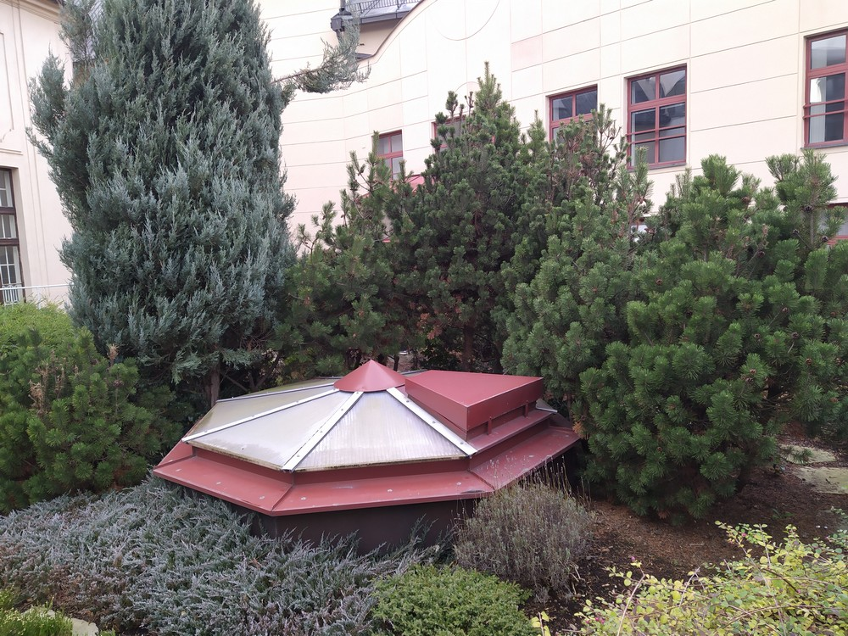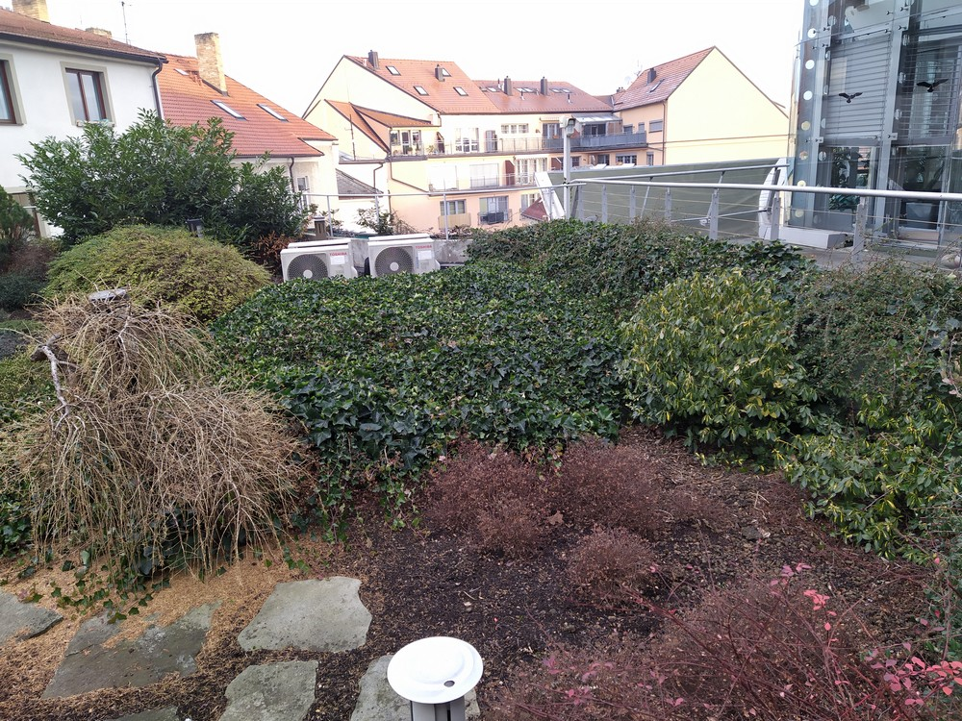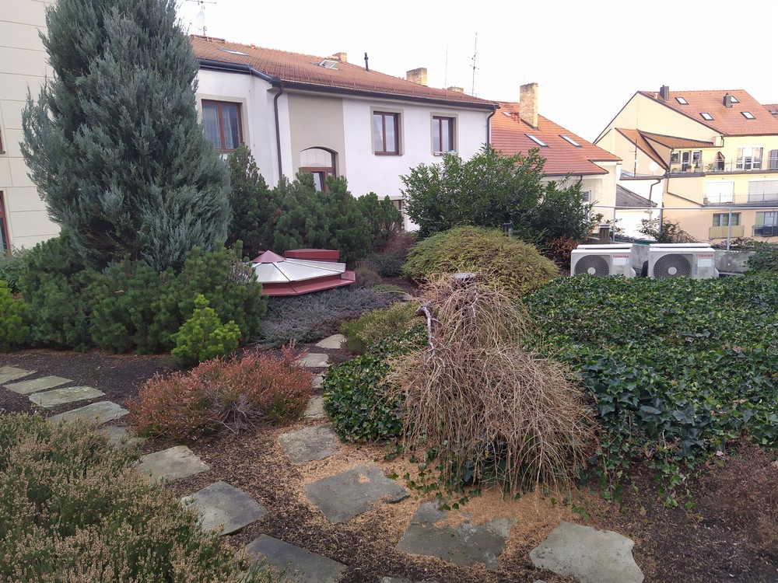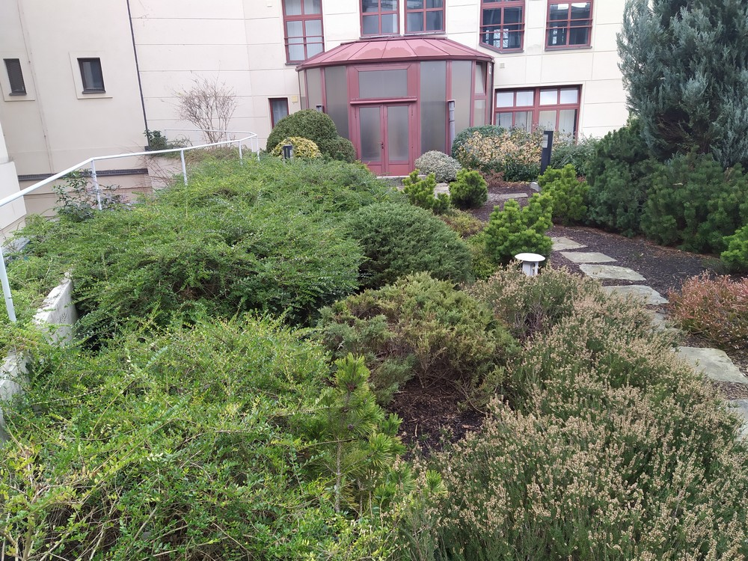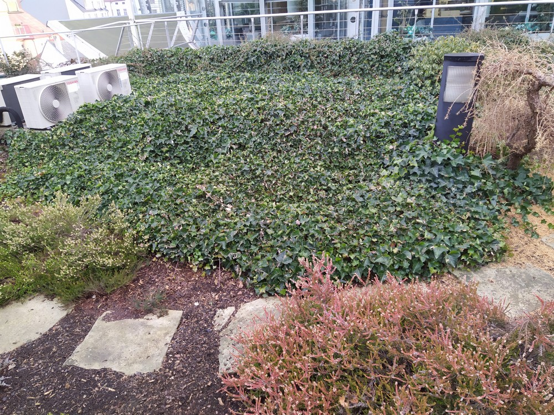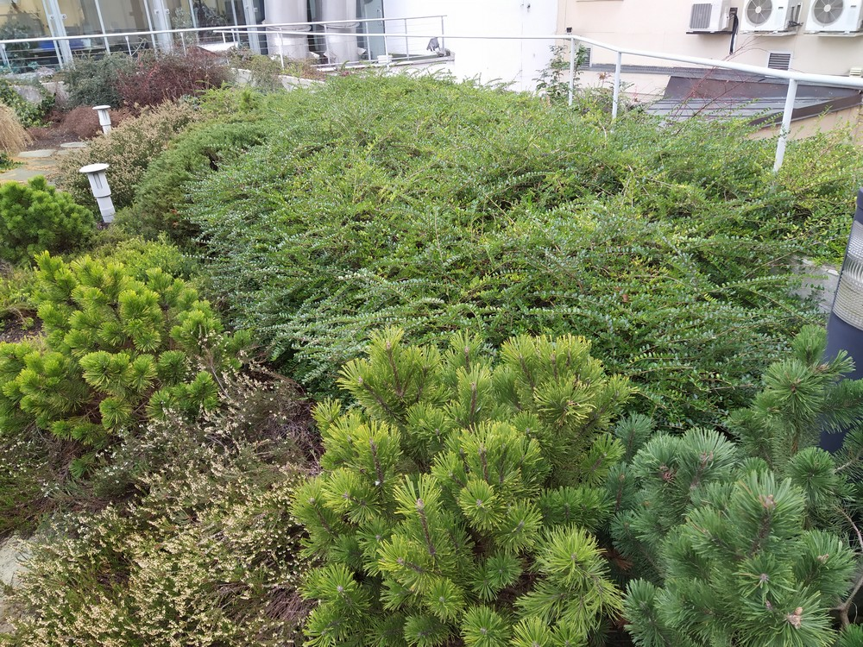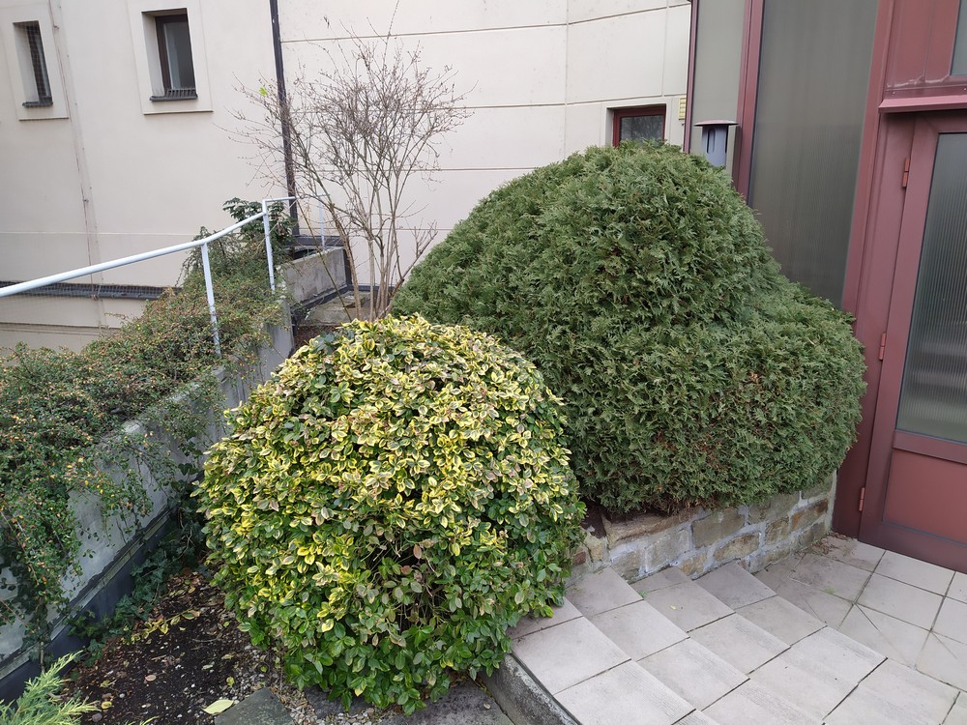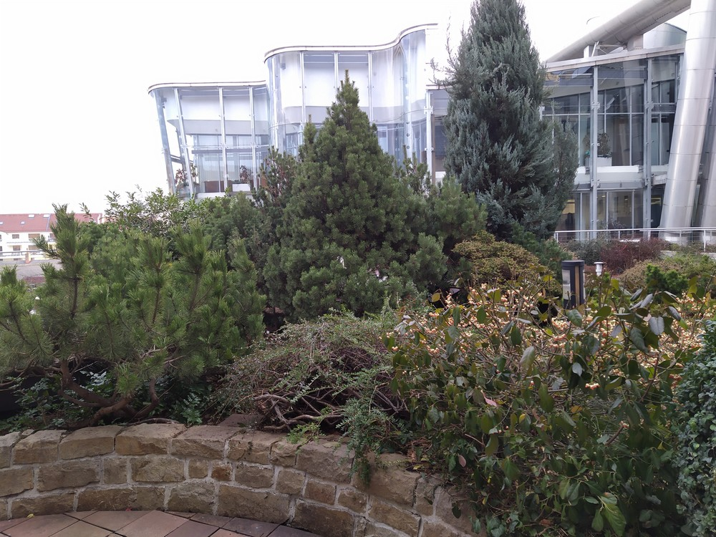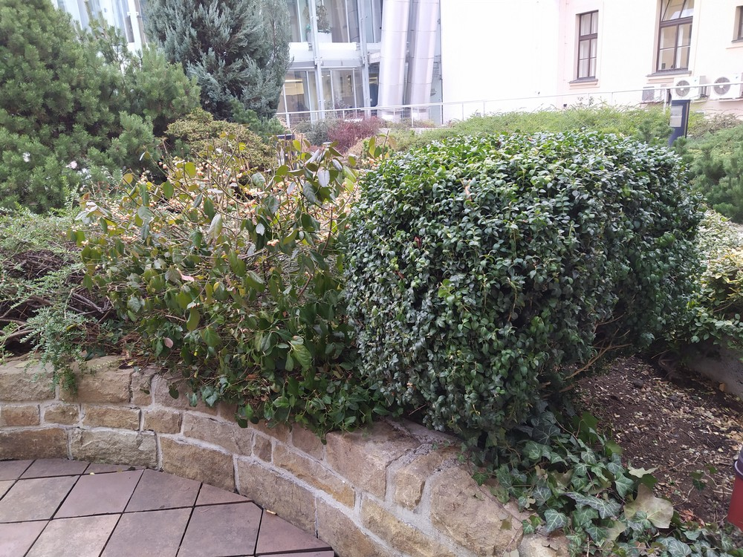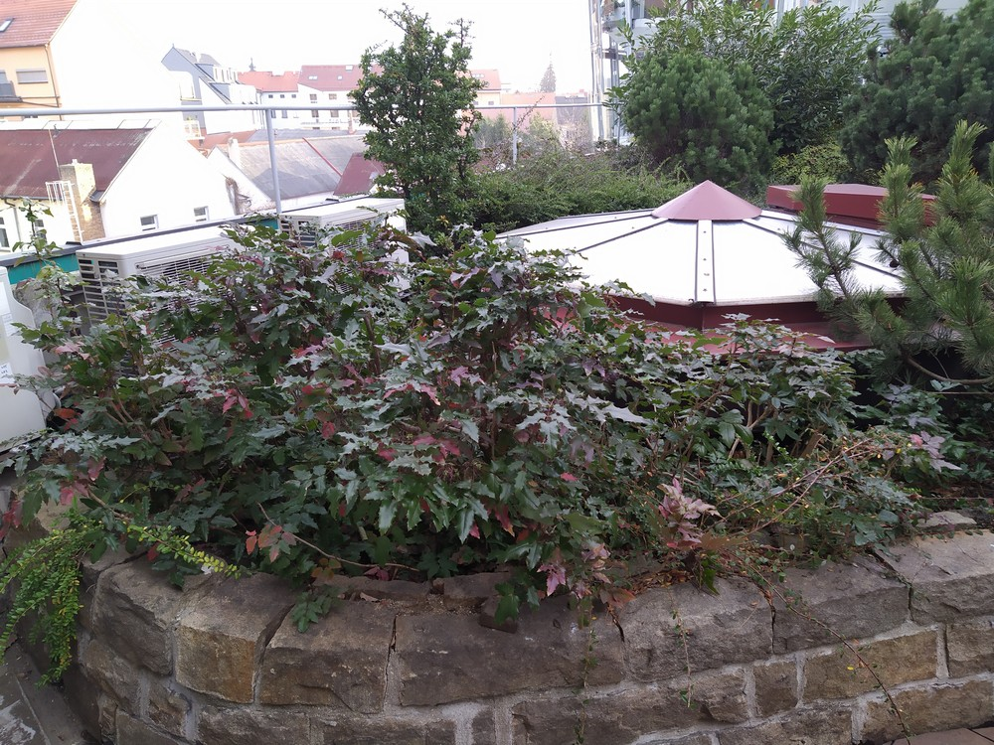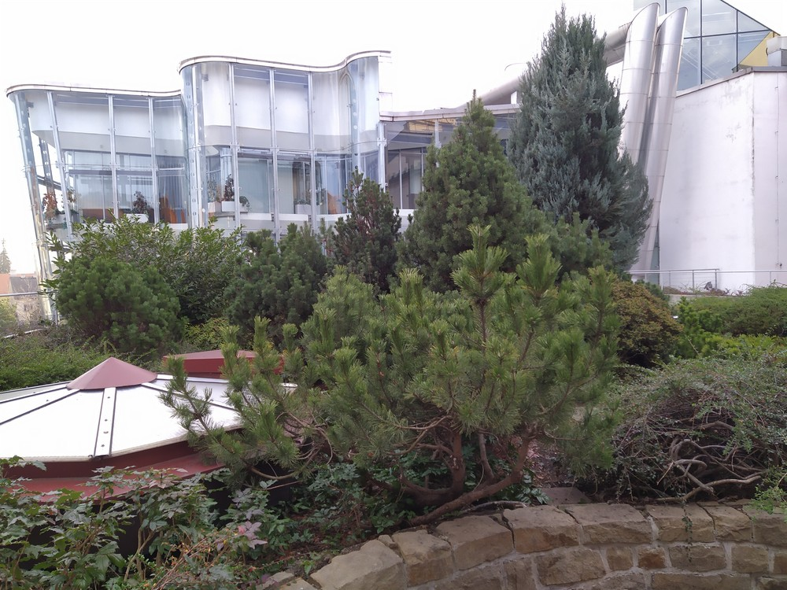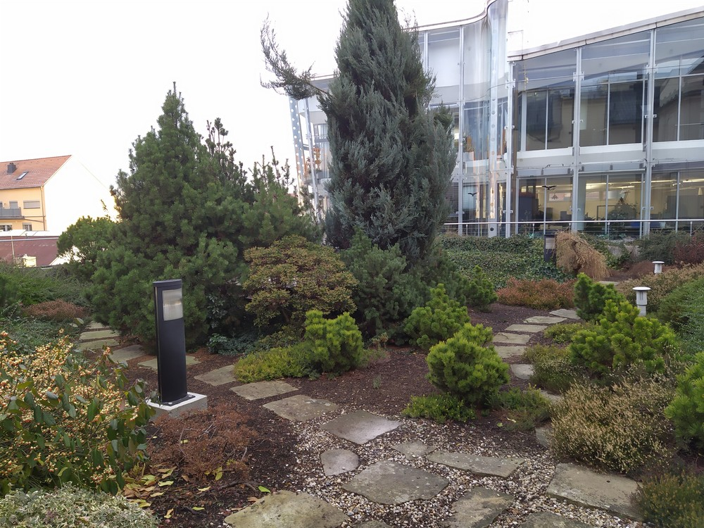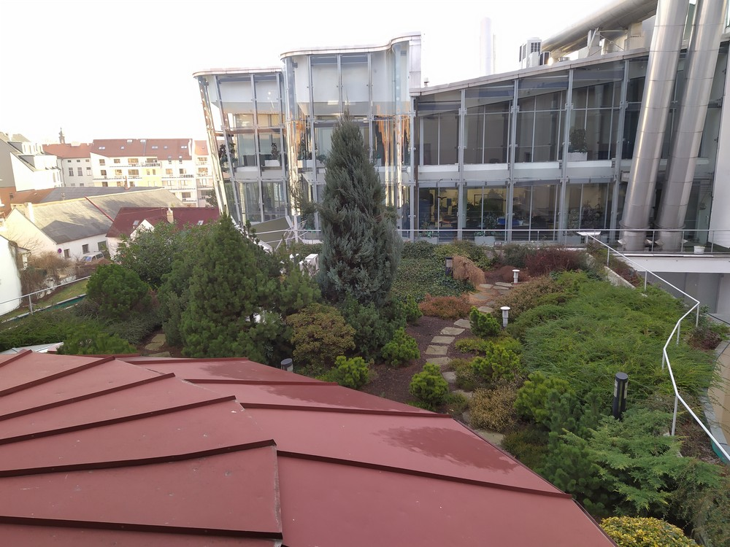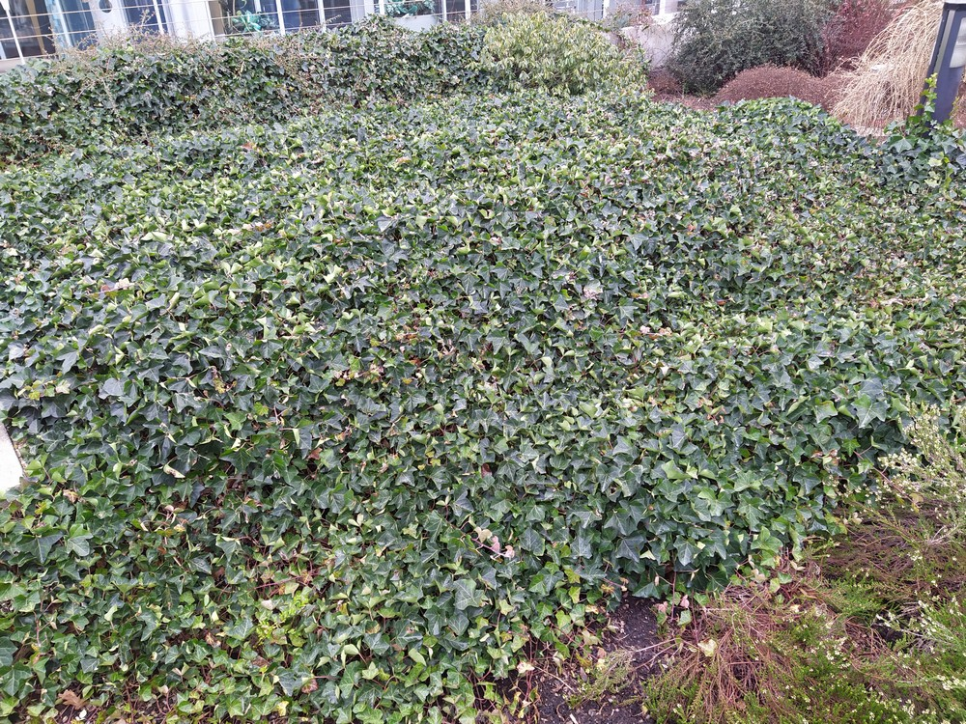

Příloha č. 3

Bezpečnostní požadavky objednatele
- Poskytovatel odpovídá za to, že do objektů objednatele (dále jen „ČNB“) budou vstupovat nebo vjíždět pouze ti jeho pracovníci, kteří jsou jmenovitě uvedeni v seznamu pracovníků schváleném ČNB (dále jen „seznam“). Tato povinnost se vztahuje i na posádky vozidel poskytovatele vjíždějících do garáží ČNB za účelem složení a naložení nákladu. Poskytovatel předloží seznam ČNB nejpozději pět pracovních dní před zahájením prací.
- Seznam bude obsahovat tyto položky: jméno, příjmení a číslo průkazu totožnosti každého z pracovníků poskytovatele. Poskytovatel se zavazuje zajistit, aby všichni jeho pracovníci uvedení v seznamu byli ještě před předložením seznamu ČNB proškoleni o podmínkách zpracování osobních údajů a o právech subjektů údajů ve smyslu obecného nařízení
o ochraně osobních údajů - Nařízení Evropského parlamentu a Rady (EU) 2016/679 ze dne 27. dubna 2016 o ochraně fyzických osob v souvislosti se zpracováním osobních údajů a o volném pohybu těchto údajů a o zrušení směrnice 95/46/ES (dále jen „GDPR“). Poskytovatel se zejména zavazuje, že všichni jeho pracovníci uvedení v seznamu budou nejpozději do okamžiku předložení seznamu ČNB poučeni:
- o tom, že poskytovatel předá jejich osobní údaje v rozsahu: jméno, příjmení a číslo průkazu totožnosti České národní bance, sídlem Na Příkopě 28, Praha 1 v rámci plnění této smlouvy, a to za účelem ochrany práv a oprávněných zájmů ČNB (zajištění evidence osob vstupujících do budovy ČNB z důvodu ochrany majetku a osob
a správy systému kontrol vstupů ČNB);
- o veškerých právech subjektu údajů, která mohou uplatnit vůči poskytovateli a ČNB, zejména o právu na přístup k osobním údajům, které jsou o nich zpracovávány, právu na námitku proti zpracování osobních údajů, právu požadovat nápravu situace, která je v rozporu s právními předpisy, a to zejména formou zastavení nakládání s osobními údaji, jejich opravou, doplněním či odstraněním, jakož i o právu podat stížnost
k Úřadu pro ochranu osobních údajů.
- Za poučení svých pracovníků ponese poskytovatel následně odpovědnost. V případě nesplnění povinnosti podle odst. 2 této přílohy nahradí poskytovatel újmu, která v souvislosti s uvedeným ČNB vznikne, a to včetně případné nemajetkové újmy vzniklé poškozením dobrého jména a dobré pověsti, újmy vzniklé v důsledku postihu pravomocně uloženého ČNB správním nebo jiným k tomu oprávněným orgánem veřejné moci a újmy vzniklé ČNB v důsledku úspěšného uplatnění práv pracovníků poskytovatele vůči ČNB.
- Požadavky na případné doplňky a změny schváleného seznamu je nutno neprodleně oznámit ČNB. Případné doplňky a změny seznamu podléhají schválení ČNB. Osoby neschválené ze strany ČNB nemohou vstupovat do objektů ČNB, přičemž ČNB
si vyhrazuje právo neuvádět důvody jejich neschválení.
- Poskytovatel uvede předem ty své pracovníky, pro které požaduje vystavení vstupních karet ke vstupu do objektů ČNB. Vystavení vstupních karet podléhá schválení ze strany ČNB. První vstupní karty budou vystaveny na náklady ČNB. Každé další vystavení vstupní karty bude zpoplatněno částkou 250,- Kč (vč. DPH) s tím, že tato částka bude poskytovateli vyfakturována. Za vystavení nové vstupní karty nebude nutné platit v případech, kdy:
- dosavadní karta přestane fungovat bez viditelného mechanického poškození,
- dojde ke změně příjmení pracovníka,
- byla karta odcizena a událost je doložitelná protokolem od Policie ČR.
- Poskytovatel bude při zahájení činnosti pro ČNB vybaven počtem vstupních karet pro jednotlivé pracovníky podle schváleného seznamu. Vstupní karta umožní pracovníkovi poskytovatele samostatný vstup do určených prostor objektů ČNB a samostatný pohyb
v nich. Vstupní karta bude nepřenosná a bude vydávána odborem bankovní bezpečnosti a krizového řízení ČNB.
- Vstupní karty budou pracovníkům poskytovatele vydávány vždy při příchodu do objektu ČNB po kontrole totožnosti pracovníkem ostrahy na recepci. Vynášení vstupní karty mimo objekt ČNB není povoleno.
- Vstupní karty budou vydávány ze strany ČNB pro každého pracovníka poskytovatele jednotlivě proti podpisu, a to po předložení výpisu z rejstříku trestů, který nebude starší než tři měsíce. Výpis z rejstříku trestů bude pracovníkovi vrácen. Při převzetí vstupní karty bude dotčený pracovník poskytovatele poučen o způsobu používání vstupní karty a o režimu vstupu osob a vjezdu vozidel do objektů ČNB a o pohybu v nich.
- Pracovník poskytovatele, kterému byla vydána vstupní karta, je povinen okamžitě po zjištění ztráty, odcizení, zneužití, zničení nebo poškození vstupní karty, které brání jejímu řádnému užívání, toto oznámit odboru bankovní bezpečnosti a krizového řízení ČNB prostřednictvím pracovníka ostrahy v budově.
- Při ukončení pracovního poměru pracovníka poskytovatele uvedeného v seznamu nebo při ukončení plnění podle smlouvy je poskytovatel povinen neprodleně vrátit vstupní kartu dotčeného pracovníka odboru bankovní bezpečnosti a krizového řízení ČNB.
- ČNB si vyhrazuje právo nevydat vstupní karty pracovníkům poskytovatele bez udání důvodu.
- ČNB si vyhrazuje právo vstupní kartu pracovníkovi poskytovatele odebrat z důvodu hrubého porušení režimu vstupu osob a vjezdu vozidel do objektu ČNB nebo porušení režimu pohybu v něm.
- Objednatel si vyhrazuje právo vyřadit i schválené pracovníky poskytovatele ze seznamu bez udání důvodů. Schválení pracovníci musí dodržovat pokyny pracovníků ostrahy pro vstup do vyhrazených prostor a pro pobyt v nich.
- Pracovníci poskytovatele jsou povinni podrobit se při každém vstupu do objektu ČNB bezpečnostní kontrole prováděné pracovníky ostrahy.
- ČNB si vyhrazuje právo nevpustit do objektů ČNB pracovníka poskytovatele, který je zjevně pod vlivem alkoholu, drog nebo jiné omamné látky.
- Vstup do objektů ČNB se zvířaty je zakázán.
- Poskytovatel je povinen zajistit, že jeho pracovníci budou vstupovat do prostorů ČNB
a zdržovat se v nich pouze ve firemním pracovním oděvu s viditelným nesnímatelným označením logem dotčeného poskytovatele. Pracovní oděv musí být doplněn viditelně nošenou vstupní kartou vydanou ČNB dotčenému pracovníkovi poskytovatele podle schváleného seznamu.
- Poskytovatel a jeho pracovníci budou věnovat při plnění díla v oblasti požární ochrany zvýšenou pozornost:
- dodržování právních předpisů o požární ochraně,
- předpisům ČNB při provádění požárně nebezpečných prací se zvýšeným požárním nebezpečím (svařování, řezání plamenem, pájení, broušení, rozbrušování apod.),
- průrazům a průchodům u rozvodů instalací a technologií hranicemi požárních úseků, včetně zachování, obnovení nebo nového vyhotovení jejich protipožárních ucpávek.
- Poskytovatel se zavazuje zajistit, že jeho pracovníci, jakož i pracovníci případných jeho poddodavatelů, kteří se budou na plnění podle této smlouvy podílet, zachovají mlčenlivost o všech skutečnostech, se kterými se v průběhu plnění seznámí a které nejsou veřejně známy.
- Povinnost mlčenlivosti podle odst. 19 této přílohy výše není časově omezena.
- V případě mimořádné události se pracovníci poskytovatele musí řídit pokyny pracovníků ostrahy nebo dozorujícího zaměstnance ČNB a dále instrukcemi vyhlašovanými vnitřním rozhlasem ČNB.
- Pracovníci poskytovatele nesmí vnášet do prostor ČNB nebezpečné předměty, jako jsou střelné zbraně, výbušniny, hořlavé kapaliny, tlakové láhve apod. O tom, co je či není nebezpečný předmět, rozhodují pracovníci ostrahy v souladu s vnitřními předpisy ČNB.
- Fotografování a pořizování videozáznamů je ve všech prostorách objektů ČNB zakázáno. Výjimku tvoří pořizování dokumentace technických havárií a poruch. Konkrétní případ musí předem povolit ředitel odboru bankovní bezpečnosti a krizového řízení.
- Ve všech prostorách objektů ČNB je přísný zákaz kouření a používání otevřeného ohně. O povolení k provedení požárně nebezpečné práce se zvýšeným požárním nebezpečím požádá poskytovatel písemnou formou dozorujícího zaměstnance ČNB, a to vždy nejpozději jeden pracovní den před zahájením prací.
- Pracovníci poskytovatele se musí zdržet poškozování či odcizování majetku ČNB, a dále
i jakéhokoli nevhodného chování vůči zaměstnancům a návštěvníkům ČNB.
- Pracovníci poskytovatele uvedení v seznamu se musí před započetím výkonu práce v objektech objednatele prokazatelně seznámit s „Pravidly pro smluvní partnery ČNB k zajištění bezpečnosti a ochrany zdraví při práci, požární ochrany a ochrany životního prostředí v ČNB“ (dále jen „pravidla“). Pravidla předá v listinné formě zástupci poskytovatele požární a bezpečnostní technik ČNB. Zástupce poskytovatele s pravidly seznámí všechny dotčené pracovníky poskytovatele.
- ČNB je oprávněna v objektu ČNB kdykoliv podrobit kontrole kteréhokoliv pracovníka poskytovatele uvedeného na seznamu ohledně dodržování požární ochrany, bezpečnosti práce a všech výše uvedených ustanovení.

Příloha č. 4

FORMULÁŘ PRO VEDENÍ PRŮBĚŽNÉ EVIDENCE
(vede se pro každý druh odpadu samostatně)

Správce odpadu v ČNB: |  |  |  | List tohoto  odpadu č.:
Adresa správce: |  |  |  | IČO: ………………………………………….  DIČ: …………………………………………
 |  |  |  | Telefon:
 |  |  |  | Fax:
Jméno oprávněného zaměstnance ČNB k jednání:  ……………………………………………… |  |  |  | Rok produkce:
Název odpadu:  …………………………………………  Kód odpadu:  ………………………………………… |  |  |  | Kategorie odpadu (označte zakroužkováním)  „N“ – nebezpečný odpad - odpad podle § 6 odst. 1 a 2 zákona o odpadech  „O“ – ostatní (obyčejný) odpad,  Číslo rozhodnutí změny:
Pořadové  číslo  záznamu: | Datum: | Měrná  jednotka:  (kg, t, q) | Množství  vzniklého nebo  přijatého odpadu: | Množství  předaného  zneškodněného  odpadu | Způsob  naložení s  odpadem | IČO a název  oprávněné osoby, které byl odpad předán

